santa María de Maipú
Departamento de artes, tecnología y música.
Correo: musicaprimerciclo.smm@gmail.com
Canal de YouTube: Departamento de Artes SMM.
Nivel: Tercero Básico
Link: https://youtu.be/ZrZV78QZHt4

Guía de autoaprendizaje Nº14 MÚSICA

Nombre_______________________________________ Curso: _______ Fecha: ______

OA 4: Cantar al unísono y tocar instrumentos de percusión convencionales y no convencionales.
OA3: Escuchar música en forma abundante de diversos contextos y culturas poniendo énfasis en: Tradición escrita
Instrucciones: Lee atentamente y recuerda las figuras con su duración. Finalmente intenta tocar la primera parte de la canción
“El desarrollo de las guías de autoaprendizaje puedes imprimirlas y archivarlas en una carpeta por asignatura o puedes guardarla digitalmente y responderlas en tu cuaderno (escribiendo sólo las respuestas debidamente especificadas, n° de guía, fecha y número de respuesta.”

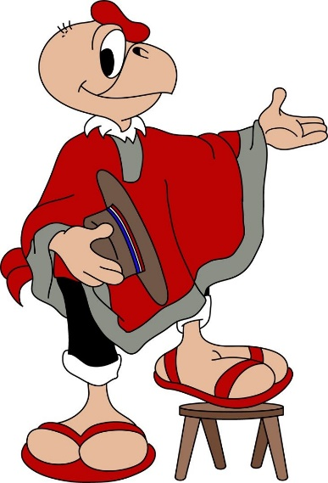
¡Hola niños, como están!!!
¡Hoy los invito a estudiar danzas de nuestro país!

Actividad: escucha la siguiente canción, luego une y pinta y escribe el nombre de los instrumentos que se escuchan.
https://www.youtube.com/watch?v=CXWwGbuG_nQ
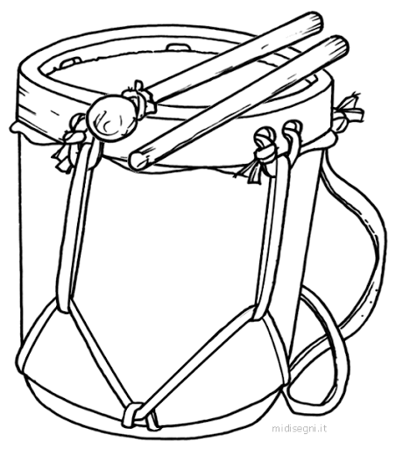
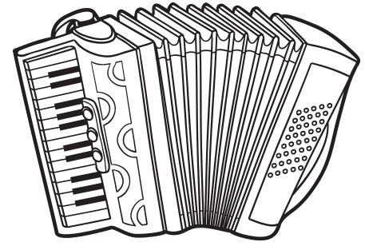
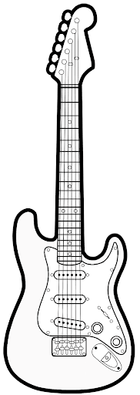
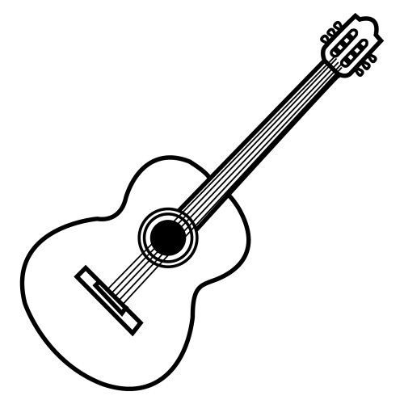

_____________ _______________

______________ _______________

________________

Actividad: une la imagen de la danza tinku, a la zona que pertenece. Escribe el nombre de la zona.
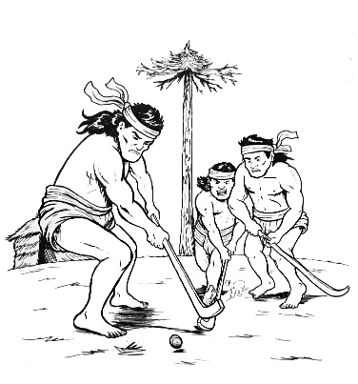
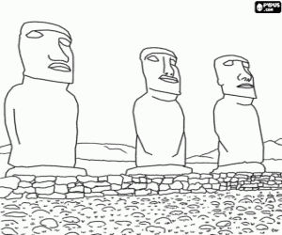

Mazamorrita (letra)
Mazamorra me han pedí’o,
mazamorra voy a dar,
mazamorra al mediodía,
mazamorra al cenar.
Mazamorrita con tres patitas
le quito una, le quedan dos,
mazamorrita sí,
mazamorrita no.
Anoche me robé un toro,
compré un sitio y lo maté,
la carne me la comí
y en el cuero me embarqué.
Mazamorrita se le antoja’o
tomar mate con un solda’o.
Mazamorrita se le antoja’o
tomar mate a pie pela’o.
Practica la letra de forma cantada. Apóyate en el siguiente video: https://www.youtube.com/watch?v=CXWwGbuG_nQ
